Структура и органы управления

МБОУ « Олуязская средняя школа »

Кукморского муниципального района

 |  |  | Республики Татарстан
Педагогический |  |  | Директор |  |  | Родительский
совет |  |  |  |  |  | комитет

Зам. директора |  | Зам. директора |  | Специалисты |  | Зам. директора
по УР |  | по ВР |  |  |  | по АХР

Методический |  | МО классных |  | Технический
совет |  | руководителей |  | персонал

Предметные |  | Ученическое
МО |  | самоуправление
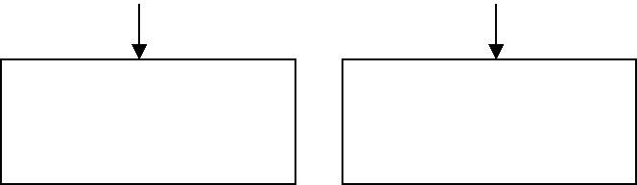

Педагогический Учащиеся

коллектив

